2.7. Diagramas de Classe de Projeto
2.7.1. Gerenciamento de Informações Acadêmicas
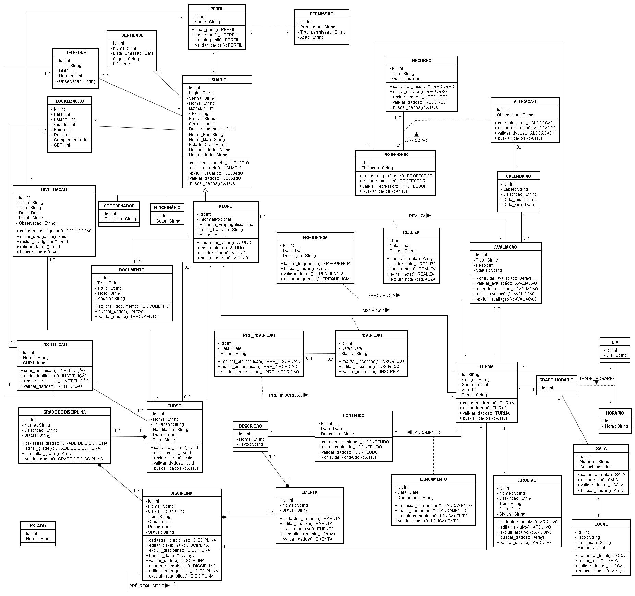

Figura 61 – Diagrama de Classe de Projeto – Gerenciamento de Informações Acadêmicas

